«01» лютого 2017 року №01-17
Голові Київської обласної
державної адміністрації
Горгану О.Л.

Шановний Олександре Любомировичу!

Київська обласна організація Профспілки працівників освіти і науки України звертається до Вас з проханням сприяти вирішенню питання виплати підвищених на 2 тарифні розряди посадових окладів і ставок заробітної плати всім педагогічним працівникам комунальних закладів та установ освіти .
Відповідно до постанови Кабінету Міністрів України від 14 грудня 2016 р. № 974 «Про внесення зміни у додаток 2 до постанови Кабінету Міністрів України від 30 серпня 2002 р. № 1298», передбачено підвищення на 2 тарифні розряди посадових окладів та ставок заробітної плати з 1 січня 2017 року лише педагогічним працівникам загальноосвітніх навчальних закладів, що фінансуються за рахунок освітньої субвенції з державного бюджету місцевим бюджетам, перелік яких зазначено у статті 1032 Бюджетного кодексу України на 2017 рік.
Підвищення посадових окладів та ставок заробітної плати педагогічним працівникам дошкільних, позашкільних та інших типів навчальних закладів, в тому числі ВНЗ І-ІІ рівня акредитації, фінансування яких у 2017 році передбачено за рахунок місцевих бюджетів, планується тільки з 1 вересня 2017 року.
Разом з тим, згідно пункту 3 постанови Кабінету Міністрів України від 14 грудня 2016 року N 974 «Про внесення змін у додаток 2 до постанови Кабінету Міністрів України від 30 серпня 2002 р. No1298», відповідно статті 59 Закону України «Про місцеве самоврядування в Україні» органам місцевого самоврядування надано право приймати власне рішення в тому числі щодо підвищення тарифних розрядів педагогічних працівників закладів та установ освіти, що фінансуються за рахунок місцевих бюджетів, до 1 вересня 2017 р., тобто у більш ранні терміни.

Вважаємо, що педагогічні працівники цих закладів поставлені в нерівні умови порівняно з педагогічними працівниками загальноосвітніх навчальних закладів освіти, чим порушуються їхні конституційні права на належну оплату праці та достатній рівень життя.
Наближення термінів підвищення заробітної плати, дасть можливість уникнути загострення соціальної напруги в трудових колективах вищих навчальних, дошкільних і позашкільних закладах освіти та сприятимуть консолідації педагогічних працівників для покращення навчально-виховного процесу і стабільної роботи комунальних закладів освіти області, сприятимуть зміцненню принципів соціального діалогу та партнерства, довіри людей до влади.
Подібні ситуації позитивно врегульовані рішеннями органів місцевого самоврядування в ряді областей нашої держави.
Звертаємося з проханням до Вас, шановний Олександре Любомировичу, сприяти виділенню з районних і міських бюджетів коштів для проведення виплат з підвищення на 2 тарифні розряди посадових окладів і ставок заробітної плати всім педагогічним працівникам комунальних закладів з 01 січня 2017 року.
Президія ради Київської обласної організації Профспілки працівників освіти і науки України буде Вам дуже вдячна за підтримку освітян області, сприяння та співпрацю у вирішенні освітянських проблем.
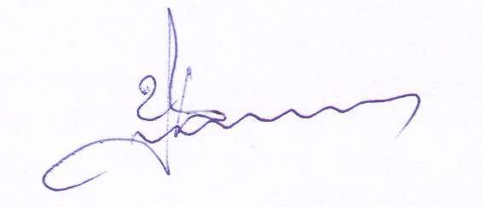
З повагою
Голова обласної організації Профспілки А.Д. Цикалюк

